BUSER CURUG (BURU SERGAP COVID CURUG)
Dengan kegiatan 4 T:
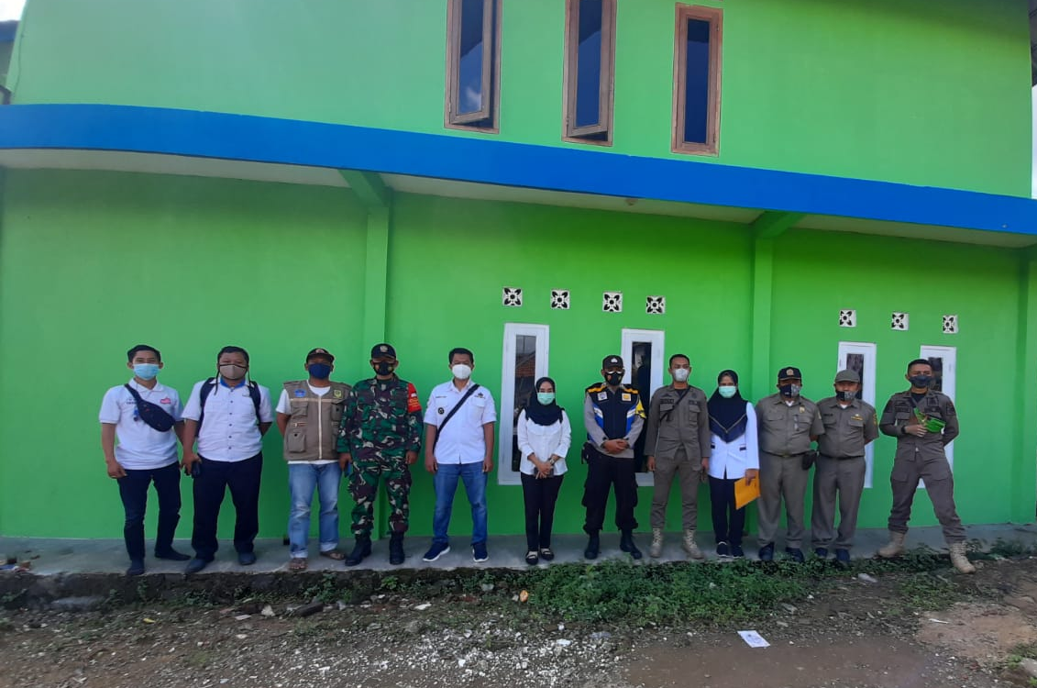

- Temukan
- Tes Swab
- Tunggu Hasil Swab
- Terapi Covid, berupa:
- Terapi Penyuluhan
- Terapi Isolasi
- Terapi Rehabilitasi
- Terapi Evaluasi

